Муниципальное бюджетное учреждение, осуществляющее обучение,
«Центр психолого-педагогическое, медицинской и социальной помощи «Гармония».
Тел. 8(8635) 22-60-16
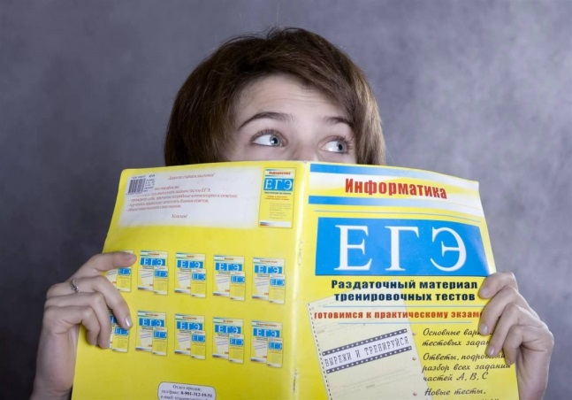

ПАМЯТКА
Для выпускников «Как вести себя во время сдачи экзаменов в формате ЕГЭ»

Как вести себя накануне экзамена
- Не стоит тратить последнюю ночь перед экзаменом, на подготовку к нему. Ты и так уже устал, а бессонная ночь может привести к переутомлению. С вечера перестань готовиться, прими душ, соверши прогулку. Выспись как можно лучше, чтобы встать отдохнувшим, с ощущением своего здоровья, силы, "боевого" настроя.
- За день до экзамена точно установи местонахождение, где будет проводиться ЕГЭ. Это важно в том случае, когда экзамен проводится в не знакомом тебе здании. Ты избавишься при этом от необходимости тратить нервную энергию на поиск. За день до экзамена дважды проверьте, когда он состоится. Почти, всегда находятся учащиеся, которые ошибаются и являются на экзамен с опозданием
- В пункт сдачи экзамена ты должен явиться, не опаздывая, лучше за полчаса до начала тестирования. При себе нужно иметь пропуск, паспорт (не свидетельство о рождении) и несколько (про запас) гелевых или капиллярных ручек с черными чернилами.
- Не забудь выложить сотовый телефон, чтобы тебя не заподозрили в мошенничестве.
- Если на улице холодно, не забудь тепло одеться, ведь ты будешь сидеть на экзамене 3 часа.
- Очень легко, но питательно позавтракай. Съешь что-нибудь полезное для работы мозга (сыр, рыбу, мясо, творог), не злоупотребляй кофе, оно может привести к перевозбуждению.
- Сделай упражнение на дыхание перед входом в помещение, где проходит экзамен. Внушайте себе следующее: «Я хорошо подготовился, я справлюсь».
- Избегайте тех своих одноклассников, которые склонны нагнетать панику, лучше отвлечься от происходящего, посмотреть в окно, вспомнить о чем-то хорошем, побыть в одиночестве, а не среди излишне волнующихся товарищей.
Как вести себя на экзамене
- Нужно настроиться на экзамен, быть максимально собранным и уверенным в своих силах
- Не стоит слишком беспокоиться и тревожиться, так от этого только ухудшается работа мышления и памяти. Нужно попытаться успокоится, вспомнить какое-то приятно событие из своей жизни, ситуацию в которой ты был успешен. Полезно убрать лишние движения (постукивание пальцем, раскручивание ручки и т.п.), так как это только невротизирует и тебя и других. Необходимо сделать глубокий вдох, медленно выдохнуть и сказать себе: «Я спокоен».
- После вскрытия пакета с экзаменационными заданиями, внимательно и аккуратно заполни регистрационный бланк.
- После выполнения предварительной части тестирования (заполнения бланков), когда ты прояснил все непонятные для себя моменты, постарайся сосредоточиться и забыть про окружающих. Для тебя должны существовать только текст заданий и часы, регламентирующие время выполнения теста.
- Не бросайся сразу выполнять задания, внимательно прочитай инструкцию, разберись в ней. Перед тем, как вписать ответ, перечитай вопрос дважды и убедись, что ты правильно понял, что от тебя требуется. Читай задание до конца!
- Если ты боишься потерять нужную строку и поставить знак не туда куда нужно, подложи под неё лист черновика.
- Начни с легкого! Начни отвечать на те вопросы, в знании которых ты не сомневаешься, не останавливаясь на тех, которые могут вызвать долгие раздумья. Тогда ты успокоишься, голова начнет работать более ясно и четко, и ты войдешь в рабочий ритм. Ты как бы освободишься от нервозности, и вся твоя энергия потом будет направлена на более трудные вопросы. Лучше выполнять задания в том порядке, в котором они даны, так как они расположены в порядке возрастающей трудности.
- Если какое-либо задание не получается, не стоит тратить на него слишком много времени. Лучше начать делать другие задания, а к нему вернуться позже. Пропускай! Надо научиться пропускать трудные или непонятные задания. Помни: в тексте всегда найдутся такие вопросы, с которыми ты обязательно справишься. Просто глупо недобрать очков только потому, что ты не дошел до "своих" заданий, а застрял на тех, которые вызывают у тебя затруднения.
- Если тебе кажется, что ты ничего не помнишь, то постарайся найти задание ответ, на который тебе известен, это поможет тебе успокоится и восстановить другую информацию.
- Думай только о текущем задании! Когда ты видишь новое задание, забудь все, что было в предыдущем. Как правило, задания в тестах не связаны друг с другом, поэтому знания, которые ты применил в одном (уже, допустим, решенном тобой), как правило, не помогают, а только мешают сконцентрироваться и правильно решить новое задание. Этот совет дает тебе и другой бесценный психологический эффект - забудь о неудаче в прошлом задании (если оно оказалось тебе не по зубам). Думай только о том, что каждое новое задание - это шанс набрать очки.
- Старайся выполнить как можно больше заданий, но не приноси количество в жертву качеству. Стремись выполнить все задания, но помни, что на практике это нереально. Учитывай, что тестовые задания рассчитаны на максимальный уровень трудности, и количество решенных тобой заданий вполне может оказаться достаточным для хорошей оценки
- Исключай! Многие задания можно быстрее решить, если не искать сразу правильный вариант ответа, а последовательно исключать те, которые явно не подходят. Метод исключения позволяет в итоге сконцентрировать внимание всего на одном-двух вариантах, а не на всех пяти-семи (что гораздо труднее).
- Угадывай! Если ты не уверен в выборе ответа, но интуитивно можешь предпочесть какой-то ответ другим, то интуиции следует доверять! При этом выбирай такой вариант, который, на твой взгляд, имеет большую вероятность
- Рассчитай время так, чтобы за две трети всего отведенного времени пройтись по всем легким заданиям ("первый круг"). Тогда ты успеешь набрать максимум очков на тех заданиях, а потом спокойно вернуться и подумать над трудными, которые тебе вначале пришлось пропустить ("второй круг").
- Соблюдай все требования к оформлению заданий, так как от этого напрямую зависит твоя оценка.
- Оставь время для проверки своей работы, хотя бы, чтобы успеть пробежать глазами и заметить явные ошибки. Прочтите и проверьте то, что написали с начала и до конца. Сотрите галочки и крестики ластиком.
- Не покидайте аудиторию до окончания экзамена. Не обращайте внимания на других учащихся, уходящих сразу по завершении своей работы. Оставайтесь на своем месте до конца экзамена. Даже в последний момент вас может осенить мысль, которая принесет вам один-два дополнительных балла.
- Не переживай слишком серьезно из-за плохих результатов ЕГЭ, помни, что ЕГЭ - это лишь экзамен, в нем всегда есть элемент случайности.

